## 1.利用Solidworks生成机器人URDF文件。

（1）下载插件sw_urdf_exporter，并安装在Solidworks，安装好后插件在工具栏tools里面，下载地址：<http://wiki.ros.org/sw_urdf_exporter>。

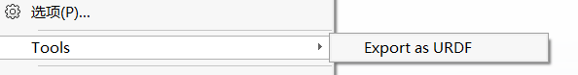

（2）用Solidworks打开机器人模型，并给机器人的6个关节添加6个基准轴。

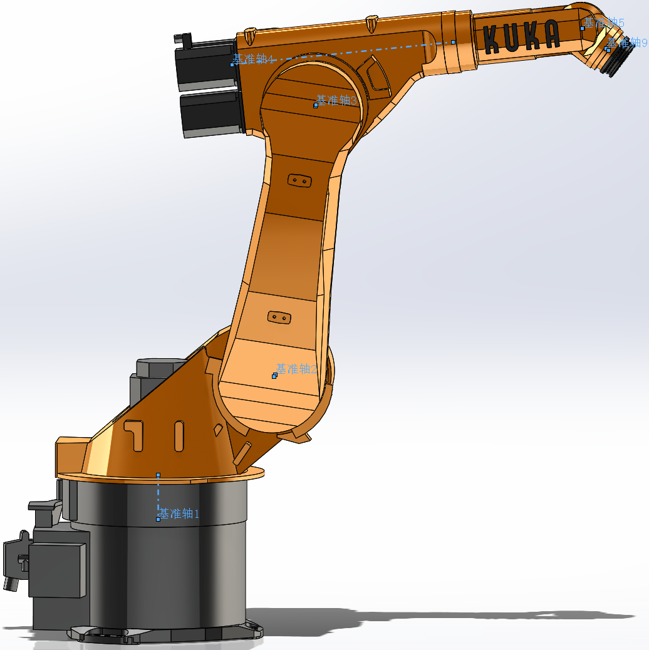

（3）利用urdf插件生成机器人urdf模型。

打开插件依次设置每个关节信息，设置完成后点击preview and export按钮；

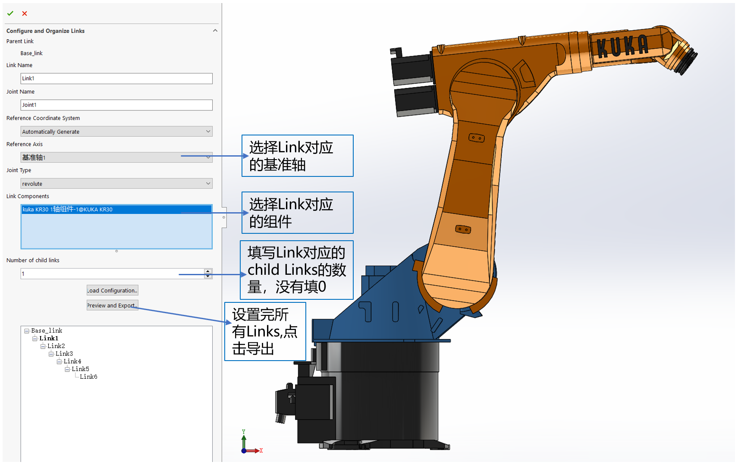

得到如下界面，点击next；

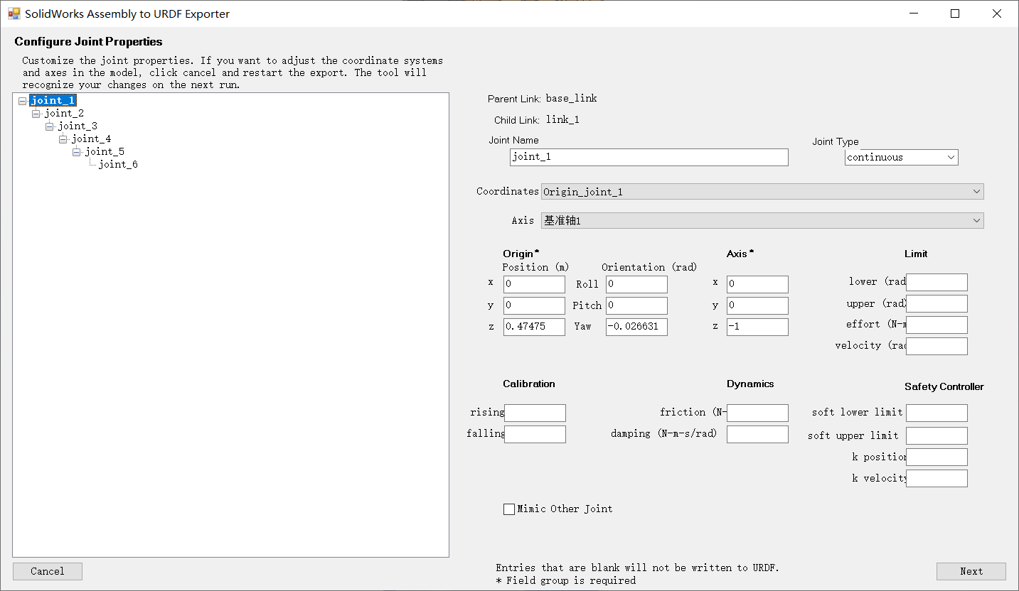

点击Export URDF and Meshes按钮；

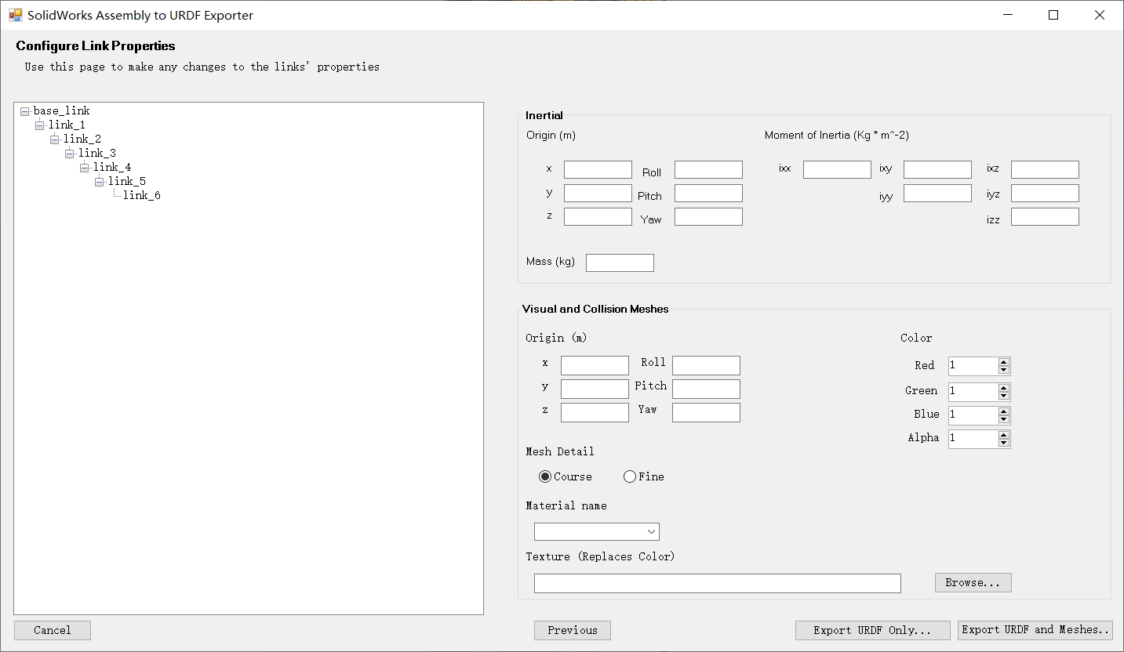

得到一个KUKA_KR60文件夹（文件夹名在导出时可以自己命名），里面包含一个KUKA_KR60.urdf文件。

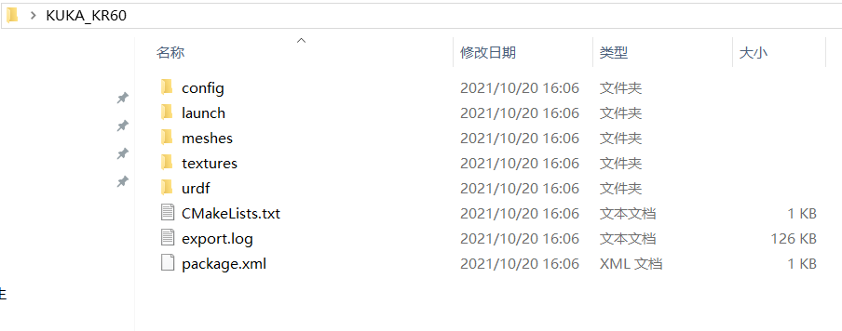

（4）在rviz中打开

在工作空间中编译KUKA_KR60；

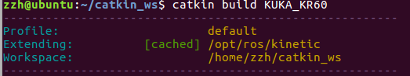

然后终端运行source devel/setup.bash和roslaunch KUKA_KR60 display.launch打开rviz,在Fixed Frame处选择base_link,然后点击Add,选择RobotModel；

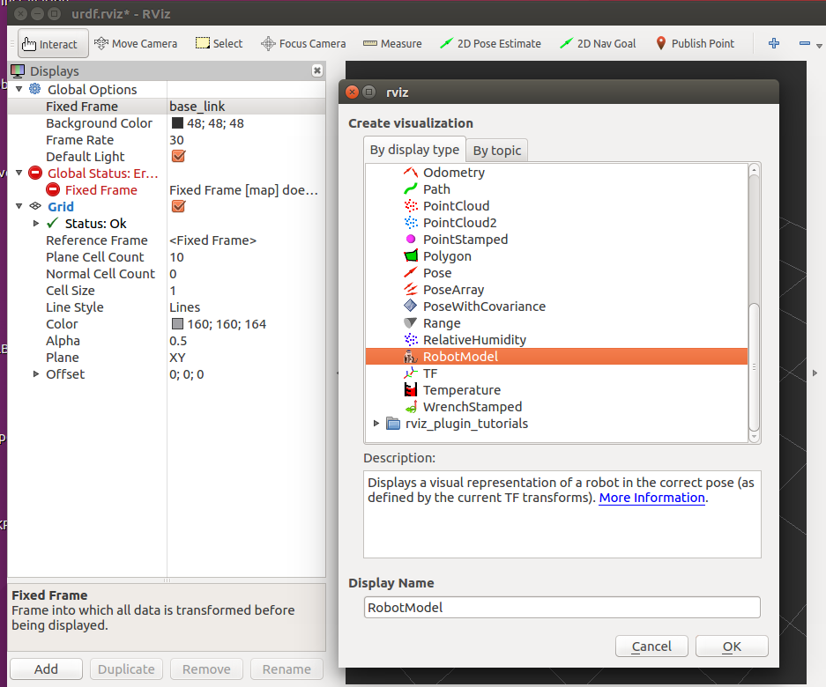

可以在joint_state_publisher_gui中调节机器人的6个关节角度。

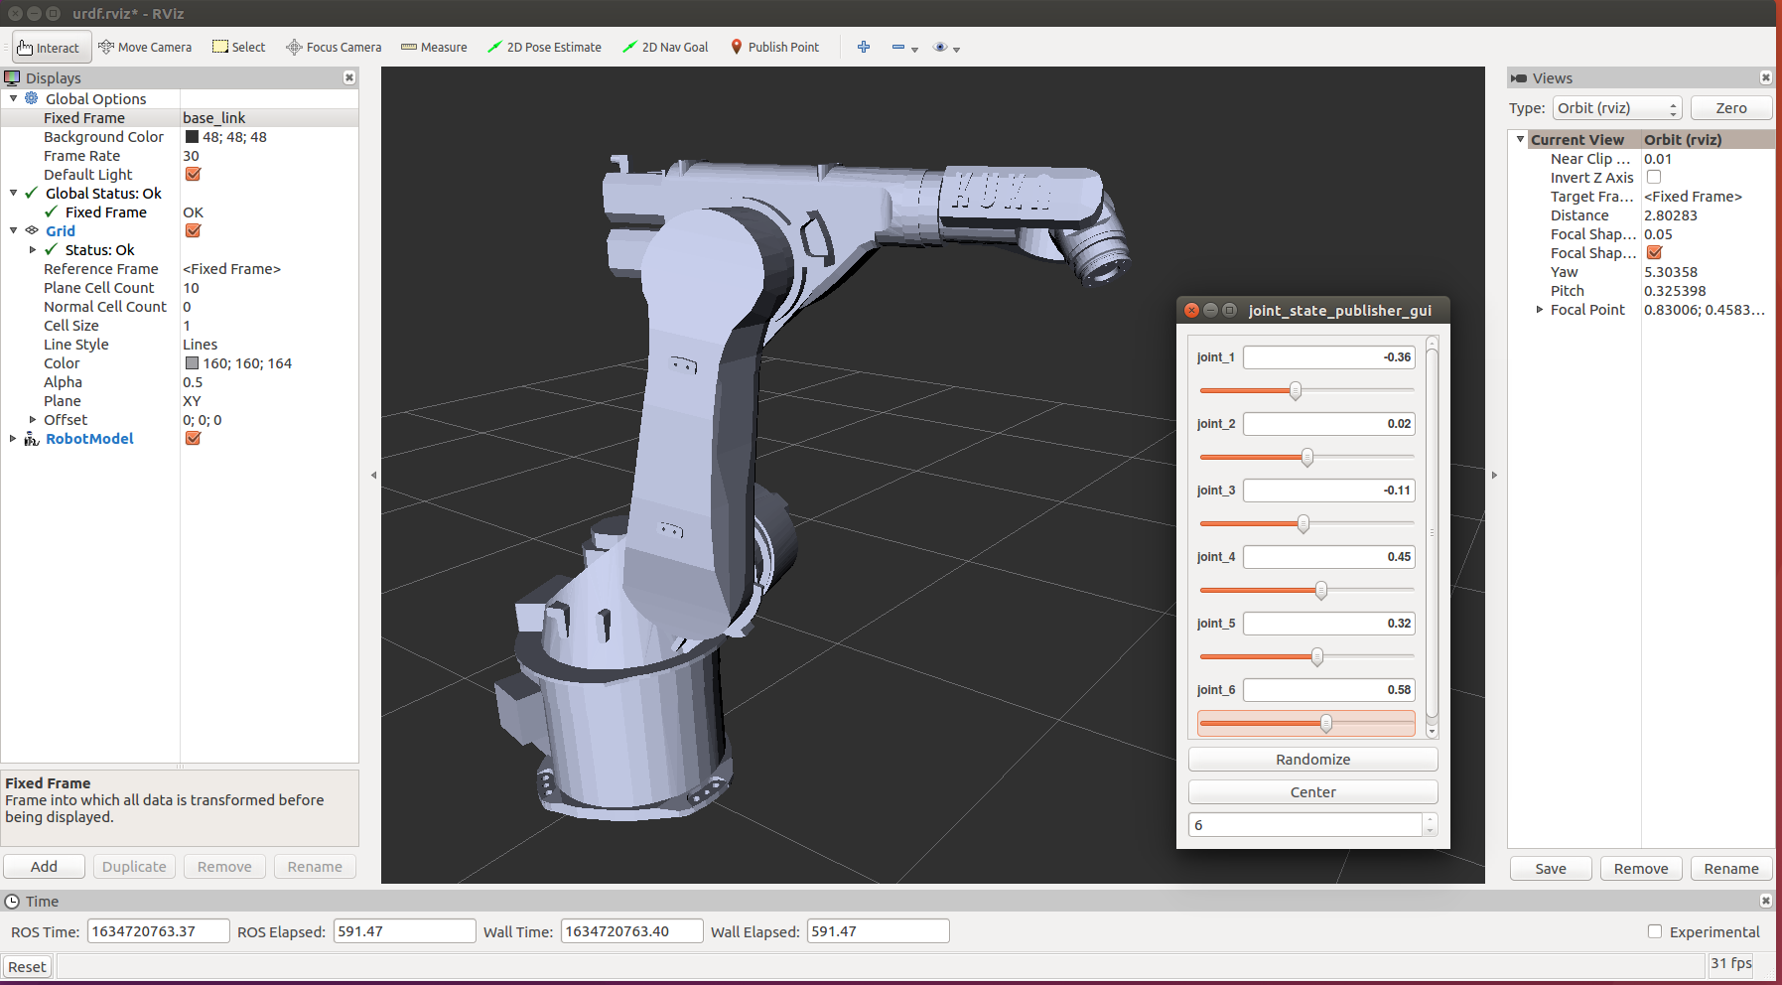

## 2.生成机器人dae模型文件

（1）下载collada_urdf功能包，地址：<https://github.com/ros/collada_urdf>，然后在工作空间中编译；

（2）运行命令rosrun collada_urdf urdf_to_collada '/home/zzh/catkin_ws/src/KUKA_KR60/urdf/KUKA_KR60.urdf' '/home/zzh/catkin_ws/src/KUKA_KR60/urdf/KUKA_KR60.dae'，得到KUKA_KR60.dae文件；

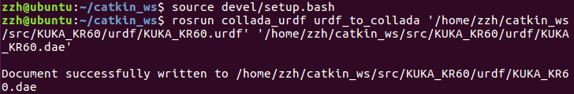

（3）使用openrave打开KUKA_KR60.dae文件。

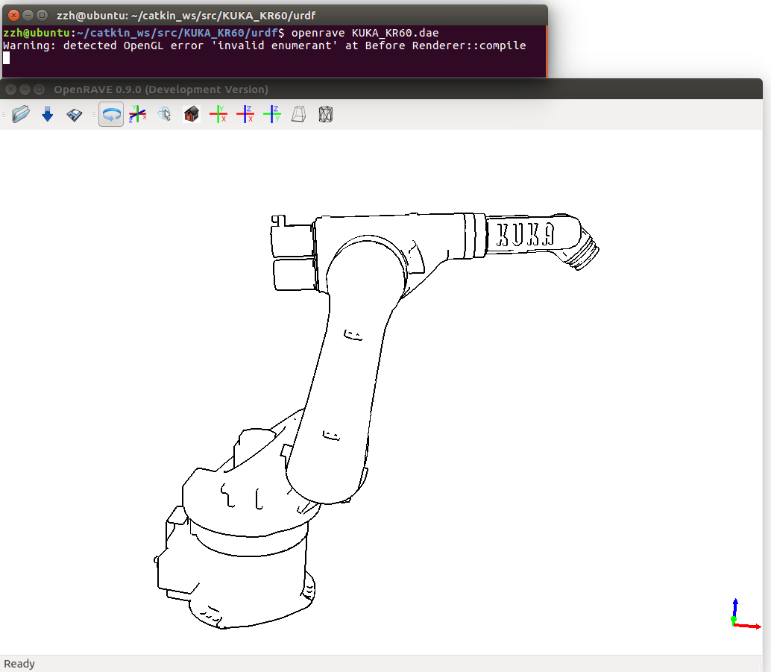

## 3.在openrave中求逆解

（1）利用KUKA_KR60.dae写一个XML文件。

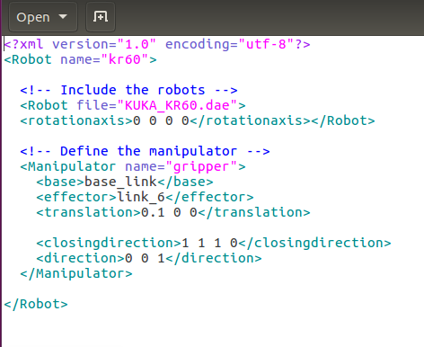

（2）求解机器人模型逆解。

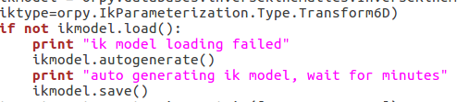

## 4.问题

得到的XML文件可以利用openrave进行正向运动学，但是利用ikmodel.autogenerate()生成机器人模型逆解文件失败，不能利用openrave求逆解。

（1）机器人模型正向运动；

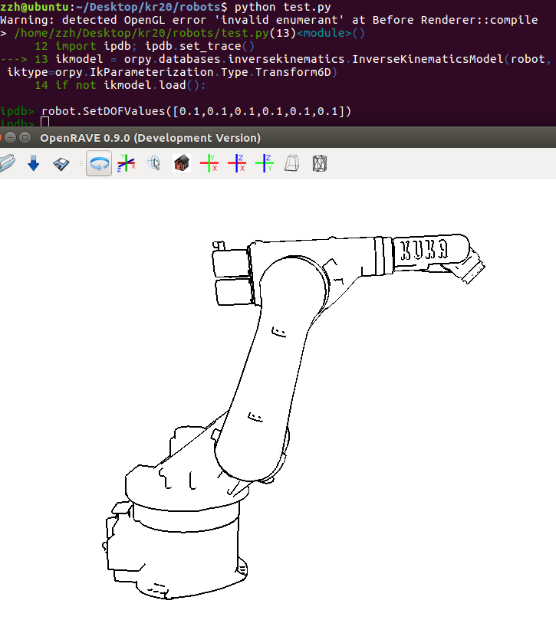

（2）利用ikmodel.autogenerate()生成机器人模型逆解文件，但是一直未生成得到结果（等了一晚上时间）。

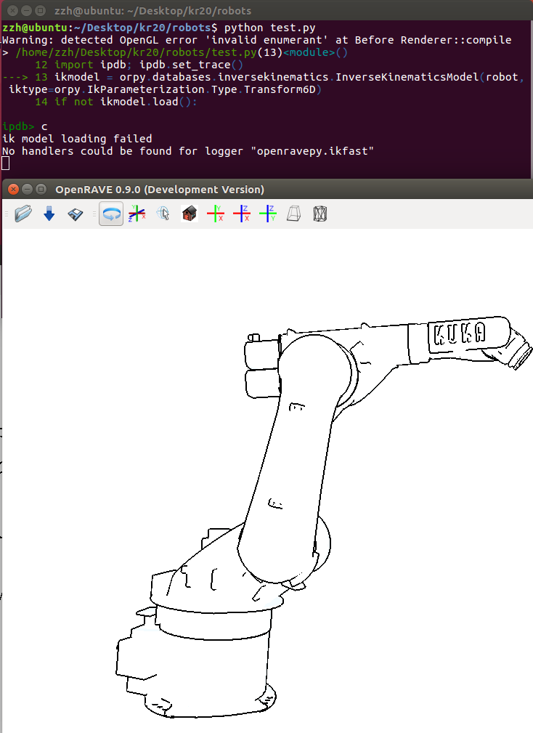

软件版本（sympy==0.7.1；openrave==0.9.0；soliworks2019；sw_urdf_exporter==1.6）